2021年天津高考复习密卷（二）
大气运动

♗知识汇总
- 低压降水，高压晴朗
- 风向判断：垂直、高压指向低压、偏转
- 等值线图
- 逆温原因-热传导需要时间

♗高考对对碰
读图，完成下面小题。
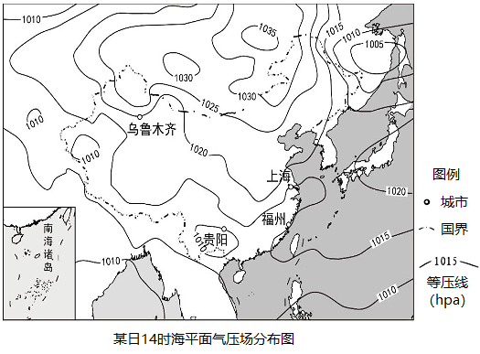
1．华北平原此时的天气状况最可能是（ ）
A．风和日丽 B．狂风暴雨 C．阴雨连绵 D．大雪纷飞
2．下列城市中，此时风向偏南的是（ ）
A．乌鲁木齐 B．贵阳 C．上海 D．福州

对我国甘肃某绿洲观测发现，在天气稳定的状态下，会季节性出现绿洲地表温度全天低于周边沙漠的现象。下图呈现该绿洲和附近沙漠某时段内地表温度的变化。据此完成下面小题。
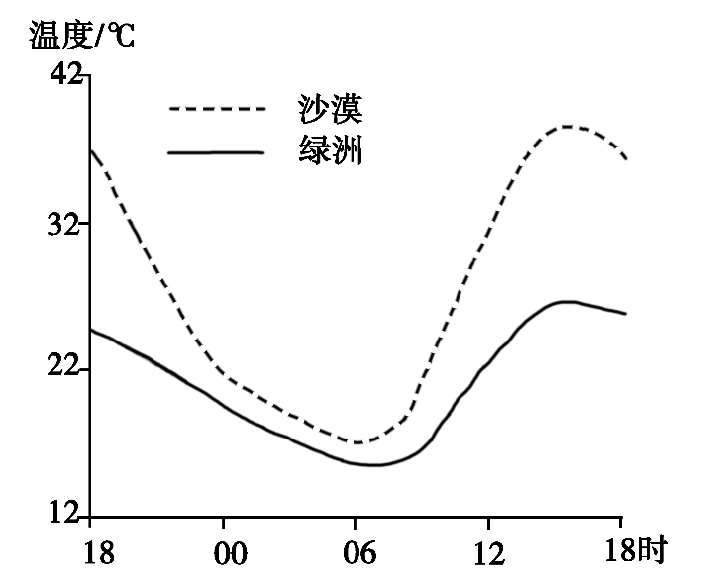
3．图示观测时段内（ ）
A．正午绿洲和沙漠长波辐射差值最大 B．傍晚绿洲降温速率大于沙漠
C．凌晨绿洲和沙漠降温速率接近 D．上午绿洲长波辐射强于沙漠
4．导致绿洲夜间地表温度仍低于沙漠的主要原因是绿洲（ ）
①白天温度低 ②蒸发(腾)多 ③空气湿度大 ④大气逆辐射强
A．①② B．②③ C．③④ D．①④
5．这种现象最可能发生在（ ）
A．1~2月 B．4~5月 C．7~8月 D．10~11月

下图为“亚欧大陆某时刻海平面等压线分布示意图”。读图完成下面小题。
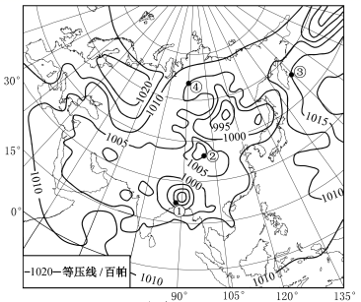
6．下列四地中，吹偏南风的是（ ）
A．① B．② C．③ D．④
7．此时①地最可能（ ）
A．暴雨倾盆水难排 B．细雨蒙蒙衣难干 C．烈日炎炎似火烧 D．黄沙满天车难行

选择大洋航线时，应在确保航行安全的前提下，充分考虑气象、海况条件和岛礁等因素，尽可能沿地球表面大圆（以地心为圆心过地表两点的圆）航行。下图为“巽他海峡西行好望角的大洋航线示意图”。据此完成下面小题。
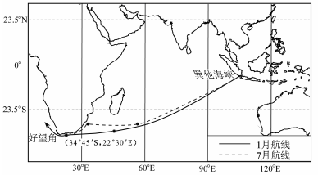
8．60°E以东航线的选择，主要考虑的是（ ）
A．航程最短 B．风阻最小 C．逆水最短 D．岛礁最少
9．7月航线西段明显北移，主要是为了（ ）
A．避开南极冰山 B．减少西风带影响 C．远离热带风暴 D．便于沿途补给
10．读图文材料，回答下列问题。
贵州省自然环境复杂多样，岩溶地貌广布，旅游开发是当地脱贫致富的重要途径。
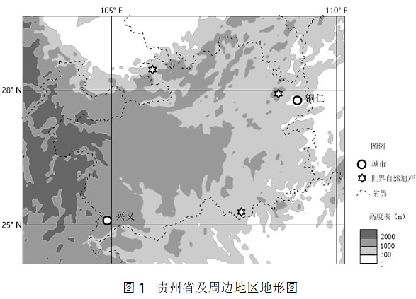
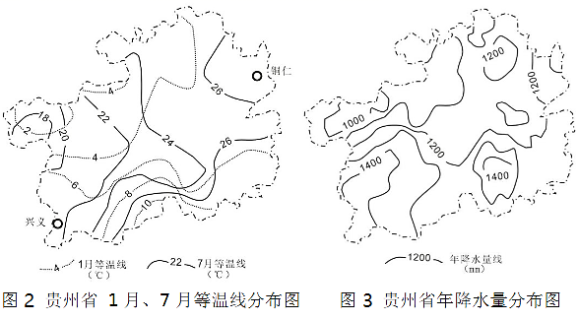
（1）据图1中信息完成下列表格，评价该区域旅游资源开发条件。
图中信息 | 评价
拥有世界自然遗产 | ①
② | 交通通达性差

（2）兴义气温年较差最大不超过 ℃。
（3）兴义与铜仁相比，冬季气温高，夏季气温低，分析其形成原因。
（4）说明川、滇、黔交界处多发泥石流灾害的自然条件。
11．阅读图文材料，完成下列要求。
葡萄喜光，耐旱。下图为某坡度较大的地方采用顺坡垄方式种植葡萄的景观。该地位于52°N附近，气候湿润。
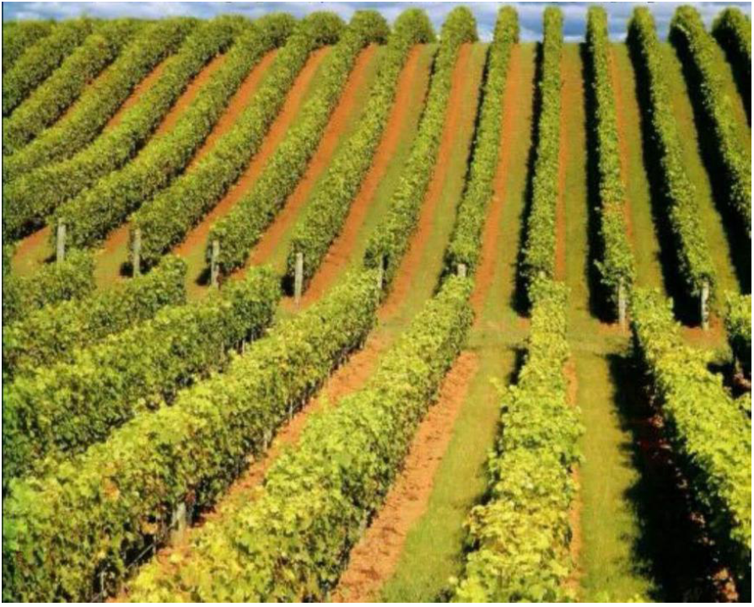
（1）当地采用顺坡垄种植葡萄，据此分析该地区的降水特点。
（2）指出该地种植葡萄宜选择的坡向，并分析与梯田相比，顺坡垄利用光照的优势。
（3）说明温带半干旱地区坡地耕作不宜采用顺坡垄的理由。

12．阅读图文资料，完成下列要求。
露点是空气因冷却而达到饱和时的温度，其数值越大，反映空气中水汽含量越大。一般情况下，温度相同时湿空气要比干空气密度小。两个温度相近的干、湿气团相遇所形成的锋，称为干线。下图为北美洲部分地区某时刻主要气象要素分布形势示意图，来自极地、太平洋和墨西哥湾的三种性质不同的气团，在落基山以东平原地区交绥形成三个锋：冷锋、暖锋和干线。
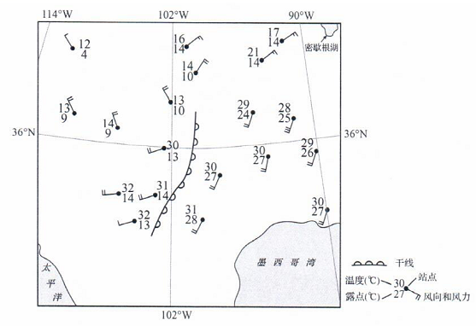
（1）用符号在图中适当位置绘出冷锋、暖锋。
（2）分析图中干线附近产生降水的原因。
（3）说明图示区域地形对干线形成的影响。

♗真题回顾

读图1和图2，回答下列小题。

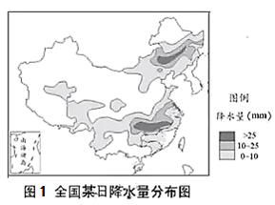
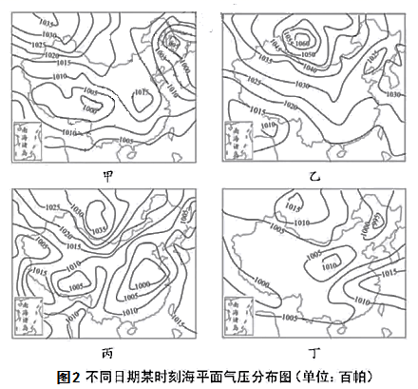
1．在形成图1所示降水分布状况的当天，最有可能出现的气压场分布形势是（ ）
A．甲 B．乙 C．丙 D．丁
2．图2中所示的气压场分布形势，最可能出现在我国冬季的是（ ）
A．甲 B．乙 C．丙 D．丁

全球变暖导致冰川融化和海平面上升。为减缓全球变暖，发展低碳经济是人类社会的必然选择。读图文材料，回答下面小题。
科学家们考察了美国西北部某山岳冰川消融的状况（如图）及产生的影响。
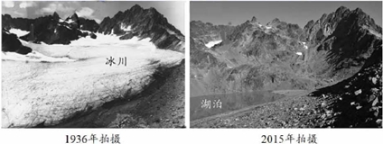
3．对如图所示地区1936~2015年期间地表环境变化的表述，与实际情况相符的是
A．年蒸发量始终不变 B．河湖水量持续稳定增加
C．生物种类保持不变 D．地表淡水资源总量减少
4．科学家们在推断海平面上升所淹没的陆地范围时，不作为主要依据的是
A．沿海地区的海拔高度
B．海水受热膨胀的幅度
C．全球冰川融化的总量
D．潮汐规模和洋流方向
5．循环经济是低碳经济的重要形式之一。循环经济旨在生产过程中对物质资源循环高效利用，实现无害、减量排放。天津市采用了许多循环经济的模式。
在下列经济活动中，不属于循环经济的是
A．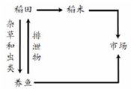 B．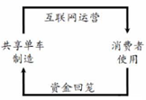
C．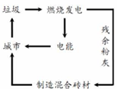 D．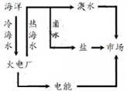

天津既有优美的盘山自然景观，又有海河沿岸的历史遗迹。读图回答下面小题。
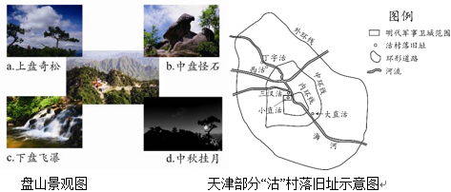
6．盘山从山顶至山脚分上、中、下三盘，夏季常出现“三盘暮雨”的现象。左图中受“三 盘暮雨”影响最明显的自然景观是
A．a B．b C．c D．d
7．目前，天津部分称“沽”的村落（右图所示）已难寻觅，主要原因是
A．城市的扩展 B．河流的改道 C．人口的迁移 D．文化的融合

读图文材料，回答下面小题。
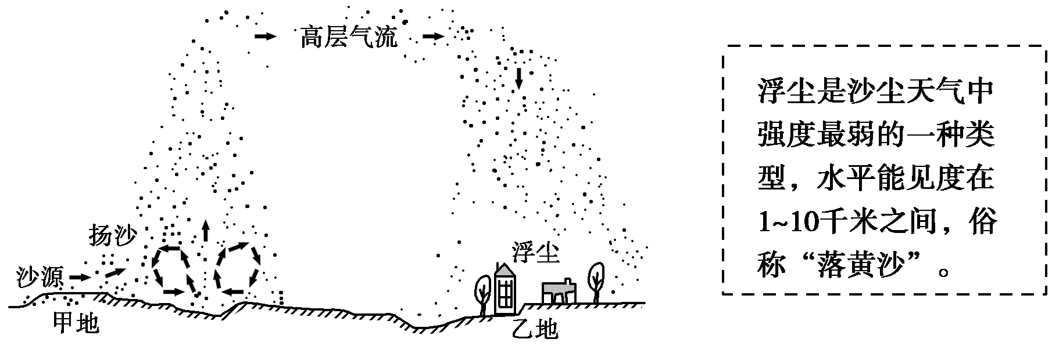
乙地某次浮尘天气形成过程示意图
8．下列描述中，不符合图中所示浮尘天气形成过程的是( )
A．乙地气流下沉且低空风速小
B．高层气流带来的沙尘飘落乙地
C．上升气流将乙地的沙尘扬起
D．甲地沙源地的沙尘被大风扬起
9．下列四幅天气图中的乙地，最可能出现图中所示浮尘天气的是( )
A．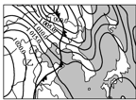 B．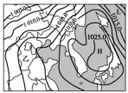
C．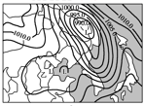 D．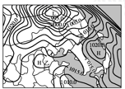

在天津市南部地区发现的贝壳堤，是贝壳及碎屑物受潮水搬运，在海边经较长时期堆积而形成的垄岗，可以作为当时海岸线的标志。
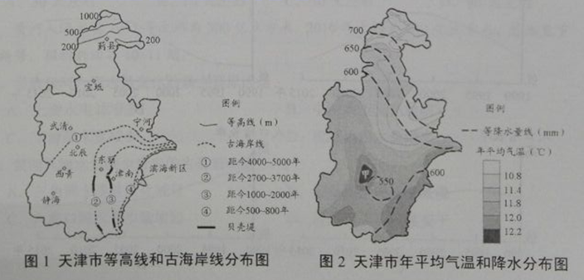
以上内容仅为本文档的试下载部分，为可阅读页数的一半内容。如要下载或阅读全文，请访问：https://d.book118.com/778006107043006047

